Державна установа
«Центр громадського здоров’я Міністерства охорони здоров’я України» оголошує конкурс на відбір Консультанта із написання звіту кабінетного дослідження «Вивчення впливу пандемії коронавірусу на ефективність лікування в програмі ЗПТ» в рамках програми Глобального фонду прискорення прогресу у зменшенні тягаря туберкульозу та ВІЛ-інфекції в Україні

Назва позиції: Консультант із написання звіту кабінетного дослідження «Вивчення впливу пандемії коронавірусу на ефективність лікування в програмі ЗПТ»

Регіони діяльності: м. Київ
Період виконання робіт: жовтень - 20 грудня 2022 року
Рівень зайнятості: часткова зайнятість

Інформація щодо установи:
Головним завданнями Державної установи «Центр громадського здоров’я Міністерства охорони здоров’я України» (далі – Центр) є діяльність у сфері громадського здоров’я. Центр виконує лікувально-профілактичні, науково-практичні та організаційно-методичні функції у сфері охорони здоров’я з метою забезпечення якості лікування хворих на cоціально-небезпечні захворювання, зокрема ВІЛ/СНІД, туберкульоз, наркозалежність, вірусні гепатити тощо, попередження захворювань в контексті розбудови системи громадського здоров’я. Центр приймає участь в розробці регуляторної політики і взаємодіє з іншими міністерствами, науково-дослідними установами, міжнародними установами та громадськими організаціями, що працюють в сфері громадського здоров’я та протидії соціально небезпечним захворюванням.

Інформація що до дослідження:
Замісна підтримувальна терапія (далі - ЗПТ) є одним з найбільш економічно ефективних методів лікування опіоїдної залежності який має переваги, як для людей, які потребують відповідного лікування, так і для системи громадського здоров’я в цілому.
Актуальність дослідження обумовлена значними змінами, що відбулись у організації програми ЗПТ в умовах поширення коронавірусної хвороби і військової агресії на території України, в результаті яких відбулось значне розширення практики видачі препаратів ЗПТ на руки для їх самостійного прийому.
Завдяки проведенню дослідження вдасться оцінити переваги та недоліки широкомасштабної практики видачі препаратів ЗПТ на «руки» для самостійного прийому в умовах COVID-19 і військових дій на території країни і сформувати управлінські рішення, що враховуватимуть баланс ризику та шкоди у провадженні зазначених практик.

Завдання :
Компонент кабінетного аналізу має включати в себе аналіз наявного міжнародного досвіду практик видачі препаратів ЗПТ «на руки», для самостійного прийому поза межами ЗОЗ. Акцент має бути зроблено на критеріях та умовах при дотриманні/наявності яких така практика впроваджується, на заходах, спрямованих на попередження зловживання виданими препаратами та на оцінці ефективності лікування пацієнтів, які приймають лікарські засоби поза межами ЗОЗ. Окремо мають бути проаналізовані наявні дослідження, проведені в інших країнах щодо змін, які відбулись у впроваджені практики видачі препаратів ЗПТ «на руки» для самостійного прийому, в тому числі у зв’язку із COVID-19, і як ці зміни вплинули на ефективність програми. Консультант, в размах цього компоненту має:
- Проаналізувати міжнародний досвід згідно завданя цього оголошення.
- Підготувати звіт кабінетного дослідження відповідно до розробленої методології і протоколу дослідження «Вивчення впливу пандемії коронавірусу на ефективність лікування в програмі ЗПТ».
- Звіт за результатами кабінетного дослідження повинен бути складений згідно із стандартним підходом щодо написання аналітичних звітів за результатами проведення дослідження ДУ ЦГЗ (Додаток 1)
- Звіт має бути доопрацьований / фіналізований відповідно до отриманих коментарів та зауважень з боку ДУ ЦГЗ, якщо такі матимуть місце.

Передбачається фіксована оплата послуг консультантів згідно із укладеною угодою між ДУ «Центр громадського здоров'я МОЗ України» та консультантом, яка сплачується після отримання та затвердження акту приймання-передачі наданих послуг.

Вимоги до кандидатів:
- Розширені навички розробки протоколів, статистичного аналізу з використанням таких інструментів, як SPSS, STATA, R, EpiData або EpiInfo;
- Навички аналізу інформації і написання звітів у сфері громадського здоров`я.
- Розуміння проблем і можливостей у сфері замісної підтримувальної терапії. Бажано досвід написання протоколів і проведення досліджень із тематики ЗПТ.
- Гарне знання ділової української мови;
- Чітке дотримання time-line

Оплата робіт виконаних згідно цього технічного завдання буде виконана за умови надання документів підтверджуючи результати робіт.
Результатом робіт згідно цього оголошення є звіт кабінетного дослідження «Вивчення впливу пандемії коронавірусу на ефективність лікування в програмі ЗПТ» затверджений ДУ ЦГЗ.

Термін подання документів – до 14 вересня 2022 року. Реєстрація документів
завершується о 00:00.

Резюме мають бути надіслані електронною поштою на електронну адресу: vacancies@phc.org.ua з копією на m.germanovich@phc.org.ua. В темі листа, будь ласка, зазначте: «239-2022 Консультант із написання звіту кабінетного дослідження «Вивчення впливу пандемії коронавірусу на ефективність лікування в програмі ЗПТ».

За результатами відбору резюме успішні кандидати будуть запрошені до участі у співбесіді. У зв’язку з великою кількістю заявок, ми будемо контактувати лише з кандидатами, запрошеними на співбесіду. Умови завдання та контракту можуть бути докладніше обговорені під час співбесіди.

Державна установа «Центр громадського здоров’я Міністерства охорони здоров’я України» залишає за собою право повторно розмістити оголошення про конкурс, скасувати конкурс, запропонувати договір з іншою тривалістю.

Додаток 1.
Стандартний підхід щодо написання аналітичних звітів за результатами проведення дослідження

За результатами реалізації дослідження обов’язково готується аналітичний звіт у якому буде викладено короткий опис дослідження, результати та рекомендації.
Аналітичний звіт має бути самостійним документом та сприйматися читачем без використання протоколу дослідження або технічного звіту про польовий етап.
Звіт умовно ділиться на частини:
- вступну;
- основну;
- додатки.
Вступна частина містить такі структурні елементи:
- титульний аркуш;
- список авторів;
- зміст;
- скорочення та умовні познаки.
Основна частина містить такі структурні елементи:
- вступ;
- опис методології та дизайну дослідження;
- результати дослідження;
- обмеження дослідження;
- висновки;
- рекомендації;
- перелік джерел та посилання.
Додатки розміщують після основної частини звіту.
Вступна частина звіту має містити щонайменше титульний аркуш, список авторів, зміст, скорочення та умовні позначки. Основна частина звіту має містити вступ з коротким описом проблеми, короткий опис методології та дизайну дослідження, результати дослідження, висновки, рекомендації та перелік джерел посилання. Викладені у тексті дані мають базуватись на даних в результаті проведеного дослідження або мати посилання на джерело, з яких ці дані було взято.
Аналіз даних та представлення результатів
Аналіз даних повинен бути таким, який було заплановано на етапі планування дослідження. При описі якісних даних всі цитати повинні бути представлені українською мовою не залежно від мови інтерв’ю. Цитати мають бути інтерпретовані. Звіт має містити більшою мірою узагальнення отриманої інформації, аніж цитат. Описова частина результатів дослідження не має містити оціночні умовиводи та стосуватись теми дослідження, за необхідності мають бути порівняння з міжнародними практиками/результатами.
Загальний обсяг звіту не повинен перевищувати 150 сторінок друкованого тексту загальний обсяг резюме дослідження не мусить перевищувати 10 сторінок (шрифт - Museo Sans Cyrl, розмір – 12, інтервал – 1,5. Береги: верхній – 2 см, нижній – 2 см, лівий – 1,5 см, правий – 1,5 см). Звіт має бути у форматі А4. Дизайн аналітичного звіту має відповідати бренд-буку Центру, містити його логотип.
Нумерацію сторінок, розділів, підрозділів, ілюстрацій, таблиць, формул, подають арабськими цифрами без значка №. Першою сторінкою звіту є титульний аркуш, який включають до загальної нумерації сторінок.
Ілюстрації (схеми, графіки) і таблиці необхідно подавати у роботі безпосередньо після тексту, де вони згадані вперше, або на наступній сторінці.
Графіки та таблиці мусять мати опис та посилання в тексті. На всі таблиці повинні бути посилання в тексті, при цьому слово «таблиця» в тексті пишуть скорочено, наприклад: табл. 1.2.
У повторних посиланнях на таблиці та ілюстрації треба вказувати слово «дивись» (наприклад, див. табл. 1.3).
У таблицях обов’язково зазначається одиниця виміру. Якщо одиниці виміру є однаковими для всіх показників таблиці, вони наводяться у заголовку.
Шрифти на усіх графіках та таблицях повинні бути уніфіковані із шрифтом самого звіту.
Стовпчасті діаграми та гістограми подаються без використання сітки та підпису відсотків по сітці. Обов’язково на графіках подаються підписи даних.
Приклад 1 (не правильний)
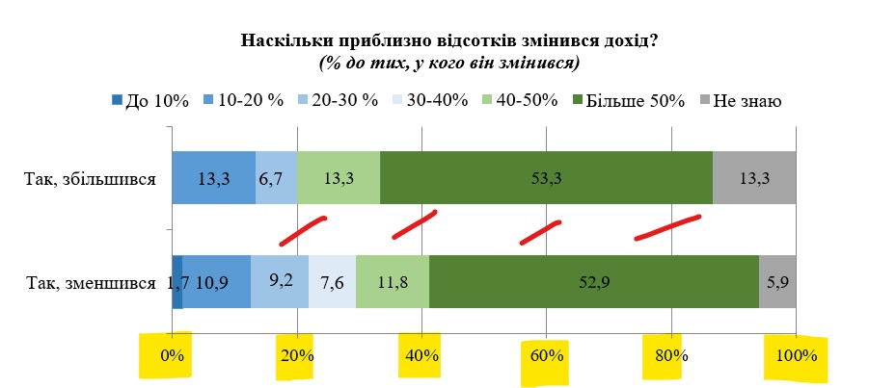
Приклад 2 (правильний)
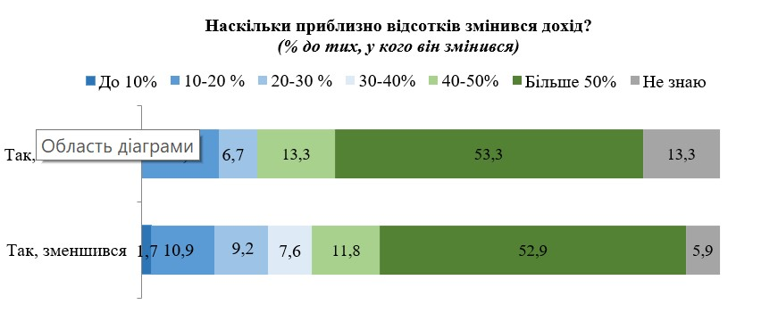
Всі додатки до звіту повинні бути пронумеровані.
Посилання у текстовій частин звіту на додатки дається з вказівкою на номер додатку. Кожен із додатків нумерується у правому верхньому куті і на кожен є посилання у тексті.
Для документів необхідно використовувати наступе форматування: шрифт - Times New Roman, розмір – 12. Графіки та таблиці мусять мати опис та посилання в тексті. На всі таблиці повинні бути посилання в тексті. У таблицях обов’язково зазначається одиниця виміру. Якщо одиниці виміру є однаковими для всіх показників таблиці, вони наводяться у заголовку. Всі додатки до звіту повинні бути пронумеровані. Посилання у текстовій частин звіту на додатки дається з вказівкою на номер додатку.
Резюме дослідження
Резюме дослідження має містити короткий опис методології та дизайну, результатів та висновків і рекомендацій. Резюме призначено для комунікації результатів дослідження та поширення серед зацікавлених сторін та осіб, що приймають рішення. Обсяг резюме дослідження не мусить перевищувати 10 сторінок. Резюме дослідження може бути як окремим документом, так і частиною звіту.
Кабінетне дослідження
За необхідності в дослідженні можливий компонент кабінетного дослідження, яке дозволяє робити ретроспективний огляд літератури, нормативної бази та проведених досліджень у визначеній сфері. Кабінетне дослідження має мати достатній огляд літературних джерел, описувати міжнародні практики та українські публікації. За необхідності має містити достатній огляд нормативної бази.
Кабінетне дослідження повинно відповідати такій структурі:
- Вступна частина (титульний аркуш, список авторів, зміст, скорочення та умовні позначення);
- Аналіз наявних міжнародних публікацій та міжнародних підходів до релевантної теми дослідження;
- Аналіз наявних публікацій та аналітичних звітів, які відповідають темі дослідження;
- Аналіз відповідної наявної нормативної та правової бази в Україні;
- Висновки;
- Рекомендації;
- Список використаних джерел;
- Додатки (за необхідності).

Звіт, як аналітичний продукт (в т.ч. за результатами кабінетного дослідження) який Виконавець дослідження надає представникам Замовника повинен бути доопрацьований відповідно до отриманих коментарів та зауважень з боку Замовника, якщо такі матимуть місце.

